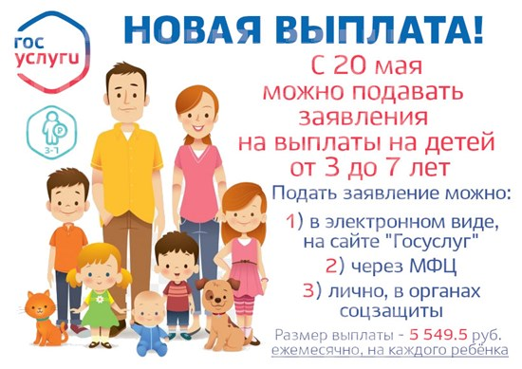

Право на получение ежемесячной выплаты имеет один из родителей, являющийся гражданином Российской Федерации, проживающий на территории Ростовской области совместно с ребенком - гражданином Российской Федерации.
Выплата предоставляется семьям со среднедушевым доходом, не превышающим 10 673 руб.

